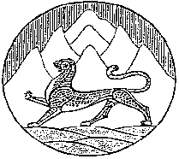

Республика Северная Осетия-Алания
Собрание представителей муниципального образования
Ирафский район

РЕШЕНИЕ

от 10.08.2022г. №39/1 с. Чикола

О передаче муниципального имущества (водоснабжение и водоотведение) в республиканскую собственность

В соответствии со ст.ст. 125, 215 Гражданского кодекса Российской Федерации от 30.11.2022г. №51-ФЗ, Законом Республики Северная Осетия-Алания от 08.07.2022г. №57-РЗ «О перераспределении полномочий в сфере водоснабжения и водоотведения между органами местного самоуправления муниципальных образований в РСО-Алания и органами государственной власти РСО-Алании», Уставом муниципального образования Ирафский район Собрание представителей муниципального образования Ирафский район

РЕШАЕТ:

1. Передать в республиканскую собственность РСО-Алания муниципальное имущество муниципального образования Ирафский район водоснабжение и водоотведение согласно приложения с 01.02.2023 года.
2. Опубликовать настоящее решение в районной газете «Ираф» и разместить на официальном сайте АМС Ирафского района.
3. Настоящее решение вступает в силу со дня его опубликования.

Глава
муниципального образования
Ирафский район К.М. Гуцунаев

